**研究生考试安排操作指引（管理员）**

# 考试安排流程

考试学期设置——》考核方式调整申请审核（可选）——》结课考试安排

在培养单位安排好授课任务后，在系统安排学校集中考试、学院集中安排管理（补缓考暂无法在系统安排）。

# 登录访问说明

打开浏览器，在浏览器地址栏中输入以下访问地址，推荐使用浏览器：谷歌浏览器、360浏览器。

方式一：进入学校官网，点击右上角的“融合门户”

学校官网地址：<https://www.gdufe.edu.cn/main.htm>

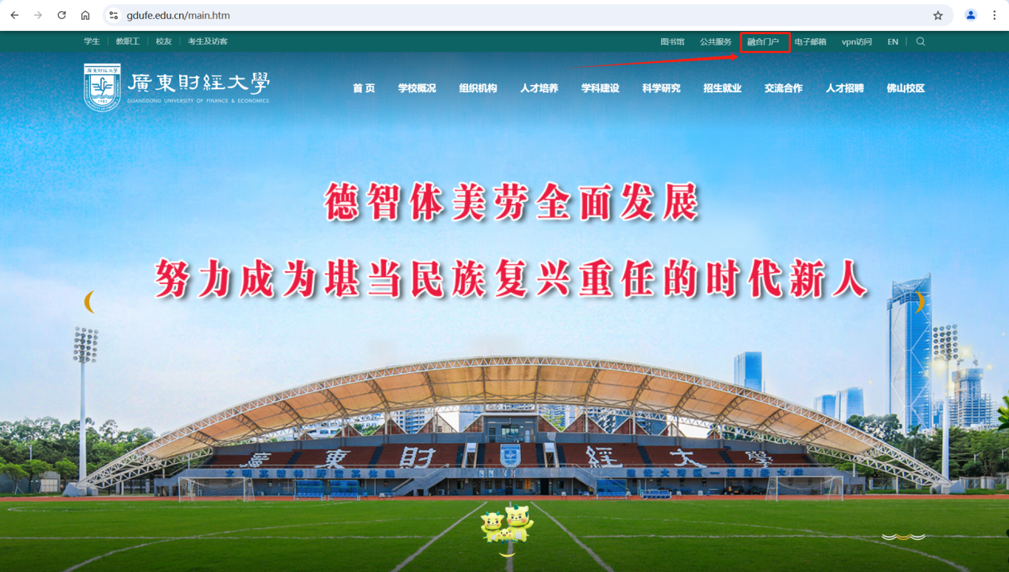

图：学校官网

方式二：直接访问“融合门户”地址

融合门户地址：<https://sec.gdufe.edu.cn>

功能路径：登录进入“融合门户”——“应用中心”——”研究生处“——“研究生信息系统”——“考试管理”，如下图：

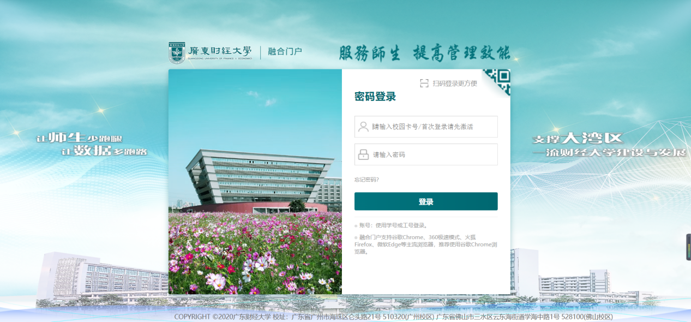

图：融合门户登录界面

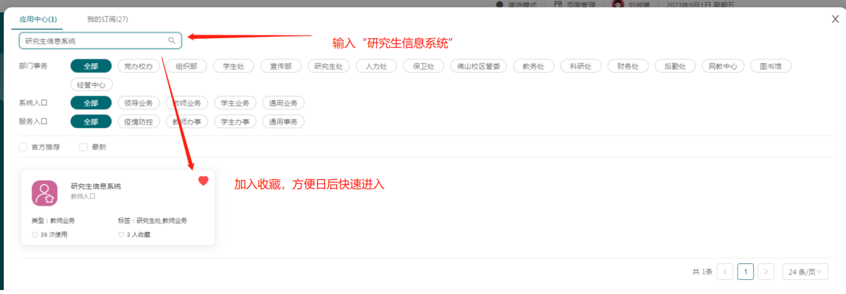

图：融合门户-应用中心界面

# 考试课程

功能路径：考试管理——考试课程

用于查看教学班考核方式和排考方式。

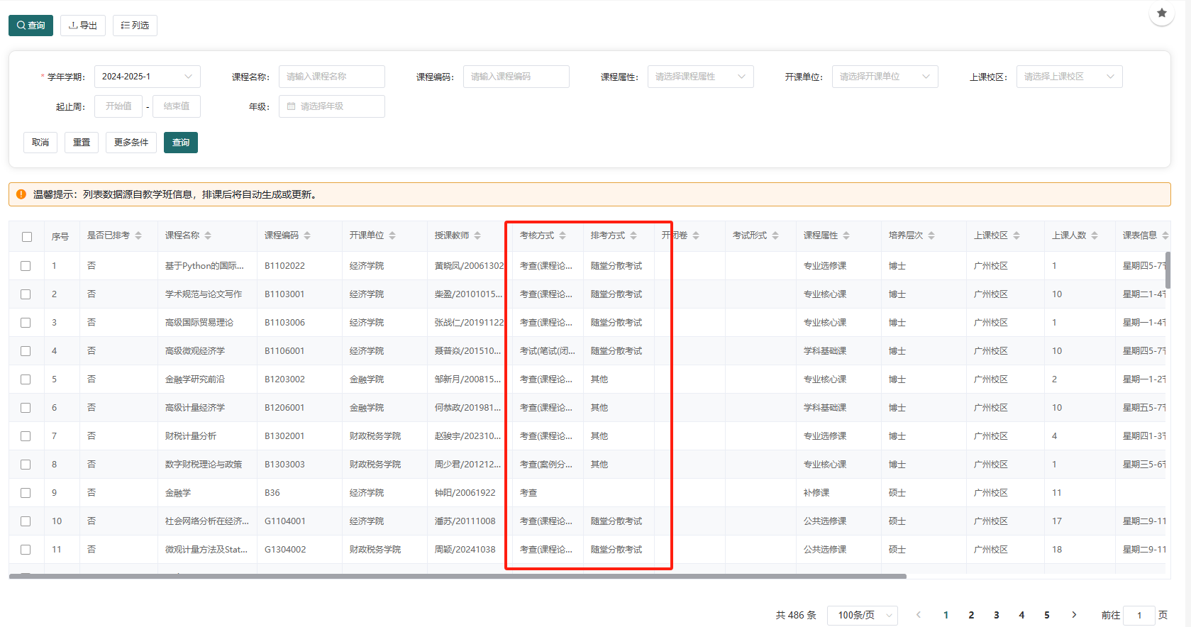

图：考试课程

# 监考教师维护

* 功能路径：考试管理——考试资源管理——监考教师信息维护
* 用于维护好监考教师信息，安排监考老师前必须先维护好监考教师信息。操作如下：

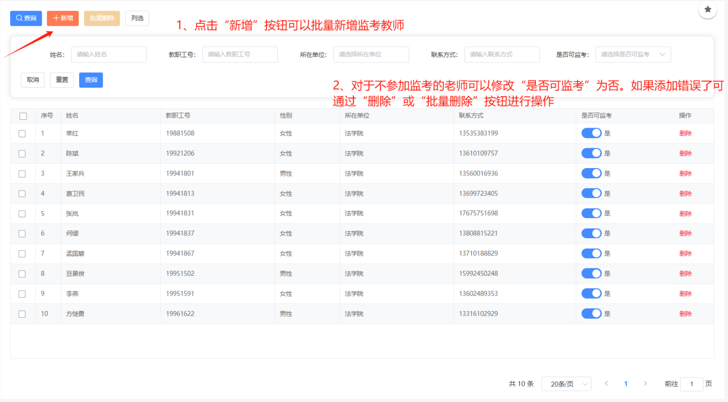

# 考核方式调整审核

功能路径：考试管理——考核方式调整审核

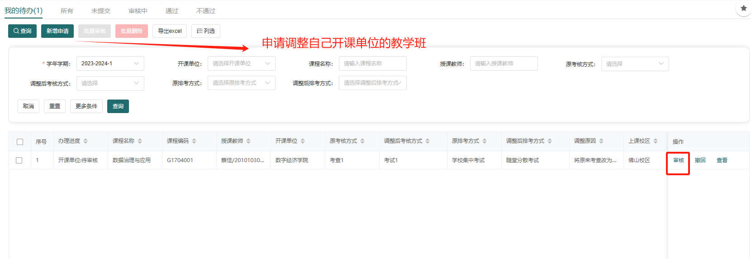

图：考核方式调整界面

**【新增申请】**点击“新增申请”按钮进入操作界面，首先选择需要调整的教学班，然后填写调整后的考核方式、排考方式、调整原因，然后点击通过。

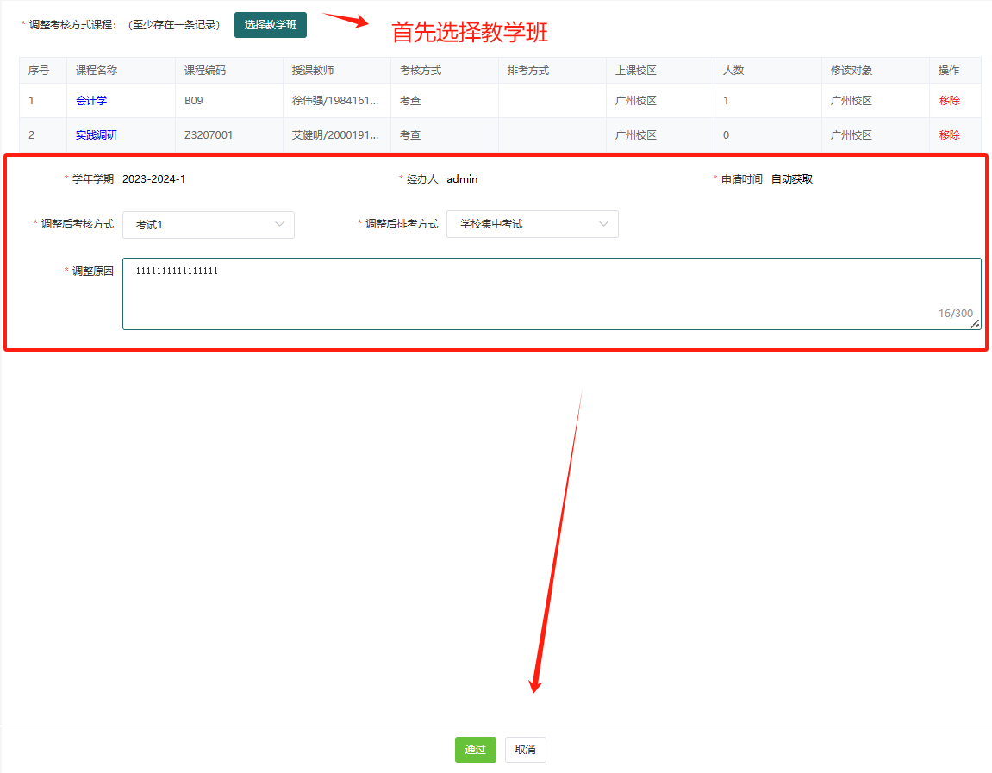

图：考核方式调整-新增申请界面

**【单个审核】**点击“审核”按钮，进入操作界面，如果同意则点击“通过”，如果不同意则点击”不通过“即可。

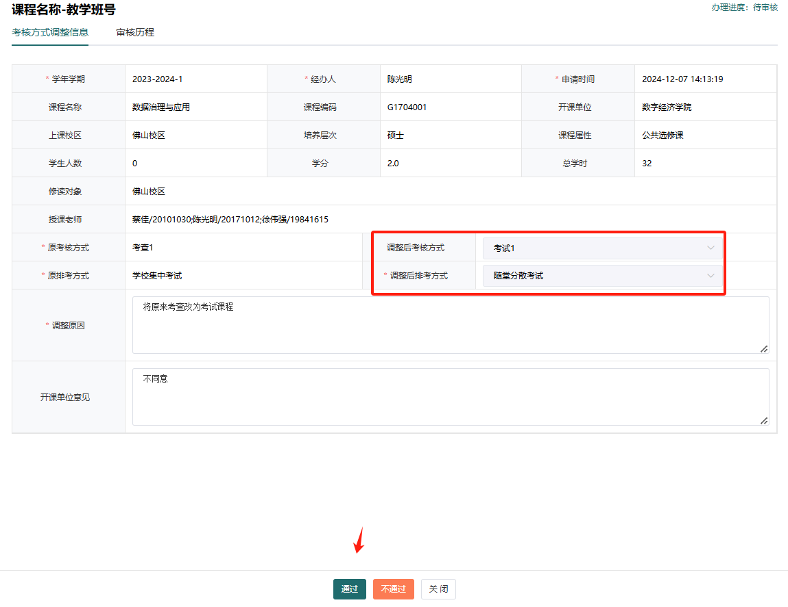

图：考核方式调整-审核界面

**【批量审核】**选中列表记录后，点击“批量审核”按钮，进入操作界面，如果同意则点击“通过”，如果不同意则点击”不通过“即可。

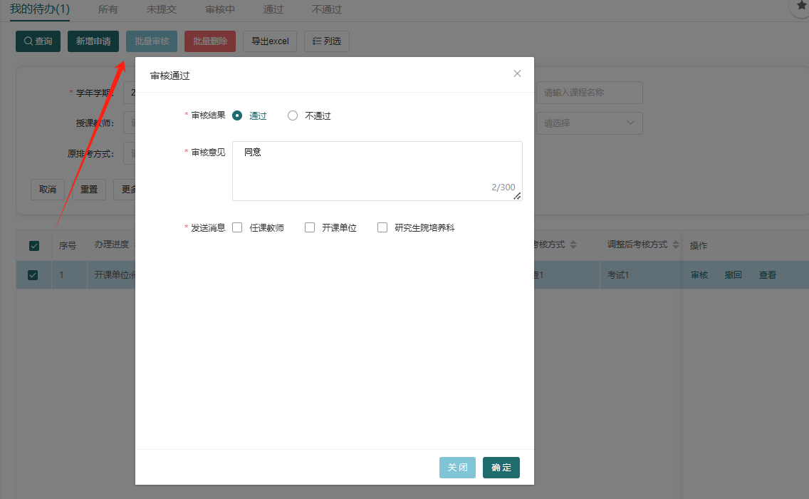

图：考核方式调整-批量审核界面

**【撤回】**点击“撤回”按钮，可以撤回开课单位未审核的记录。

# 集中考试安排

功能路径：考试管理——集中考试安排

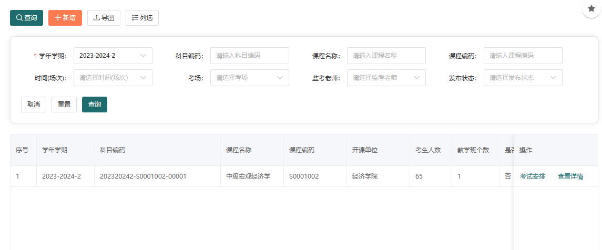

* 排考操作流程：

1. 创建考试科目：通过“新增”考试科目。
2. 安排教学班：通过点击“考试安排”的按钮进入。点击“新增”按钮，将该课程下所有的教学班全部安排到该考试科目中。

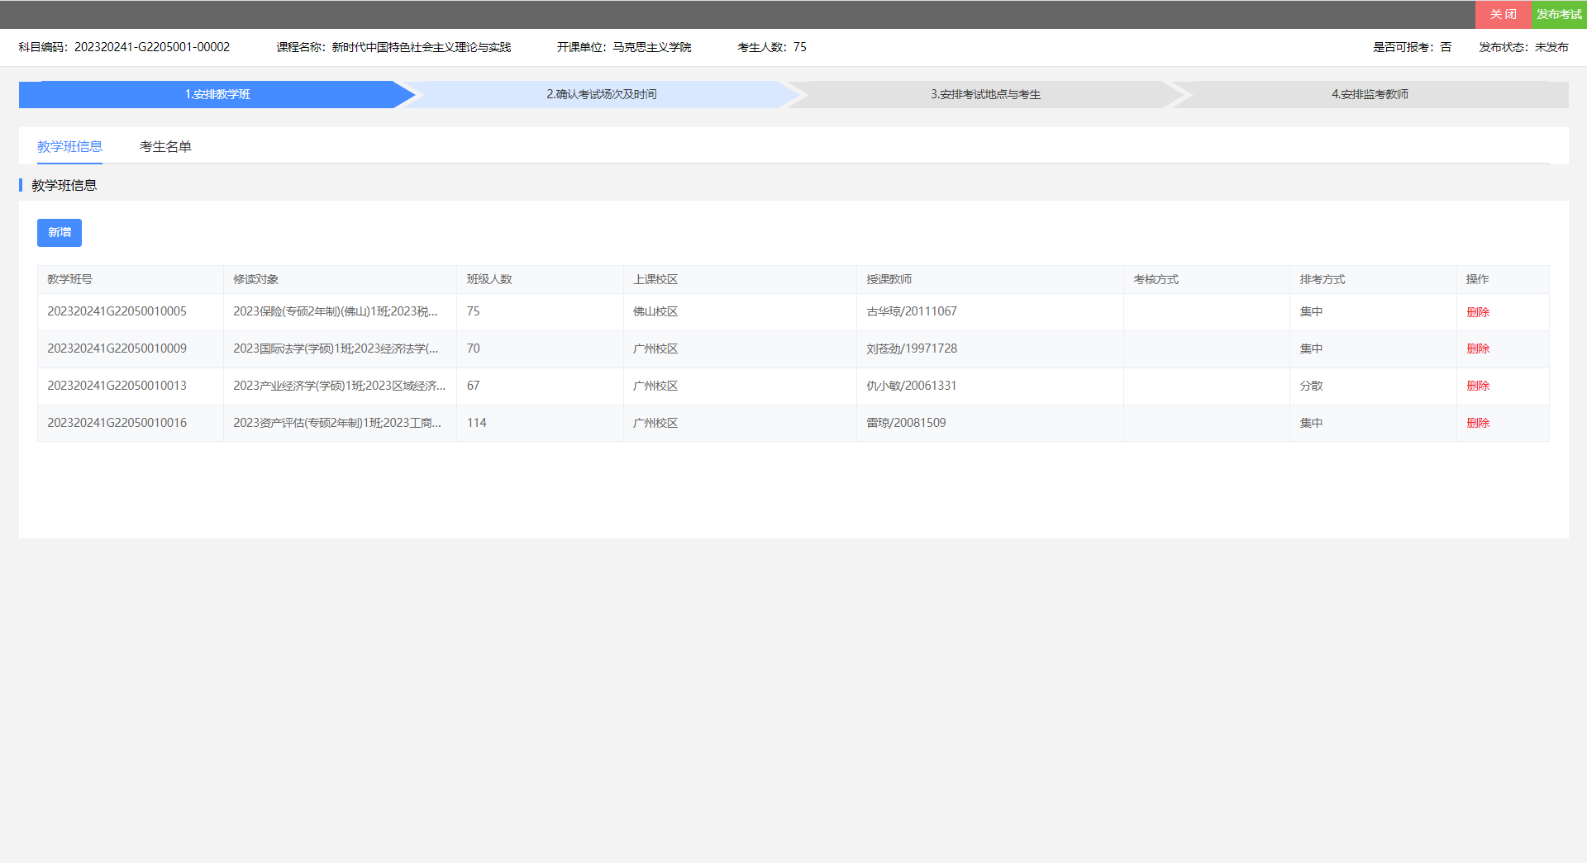

1. 确认考试场次及时间：新增考试场次及时间信息，点击“新增”按钮，选中该科目的考试时间，系统支持相同科目分开多个时间进行考试。如机试时，将学生分成多个组在不同的时间进行考试。

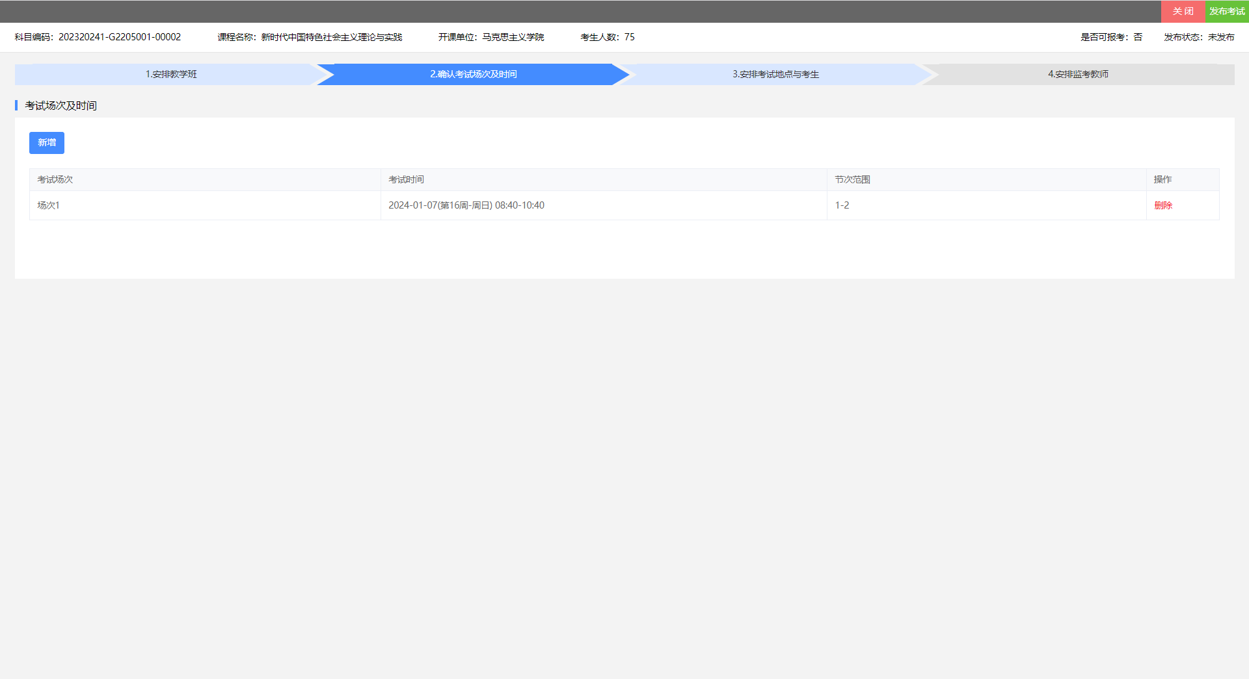

1. 安排考试地点与考生：点击”新增“按钮，选中教室。然后在点击”预置考生“，则完成考试地点和考试的安排。

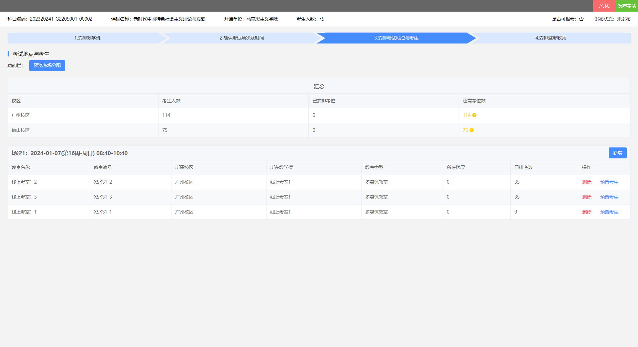

1. 安排监考教师：点击”设置监考“，对每个考场安排监考教师。

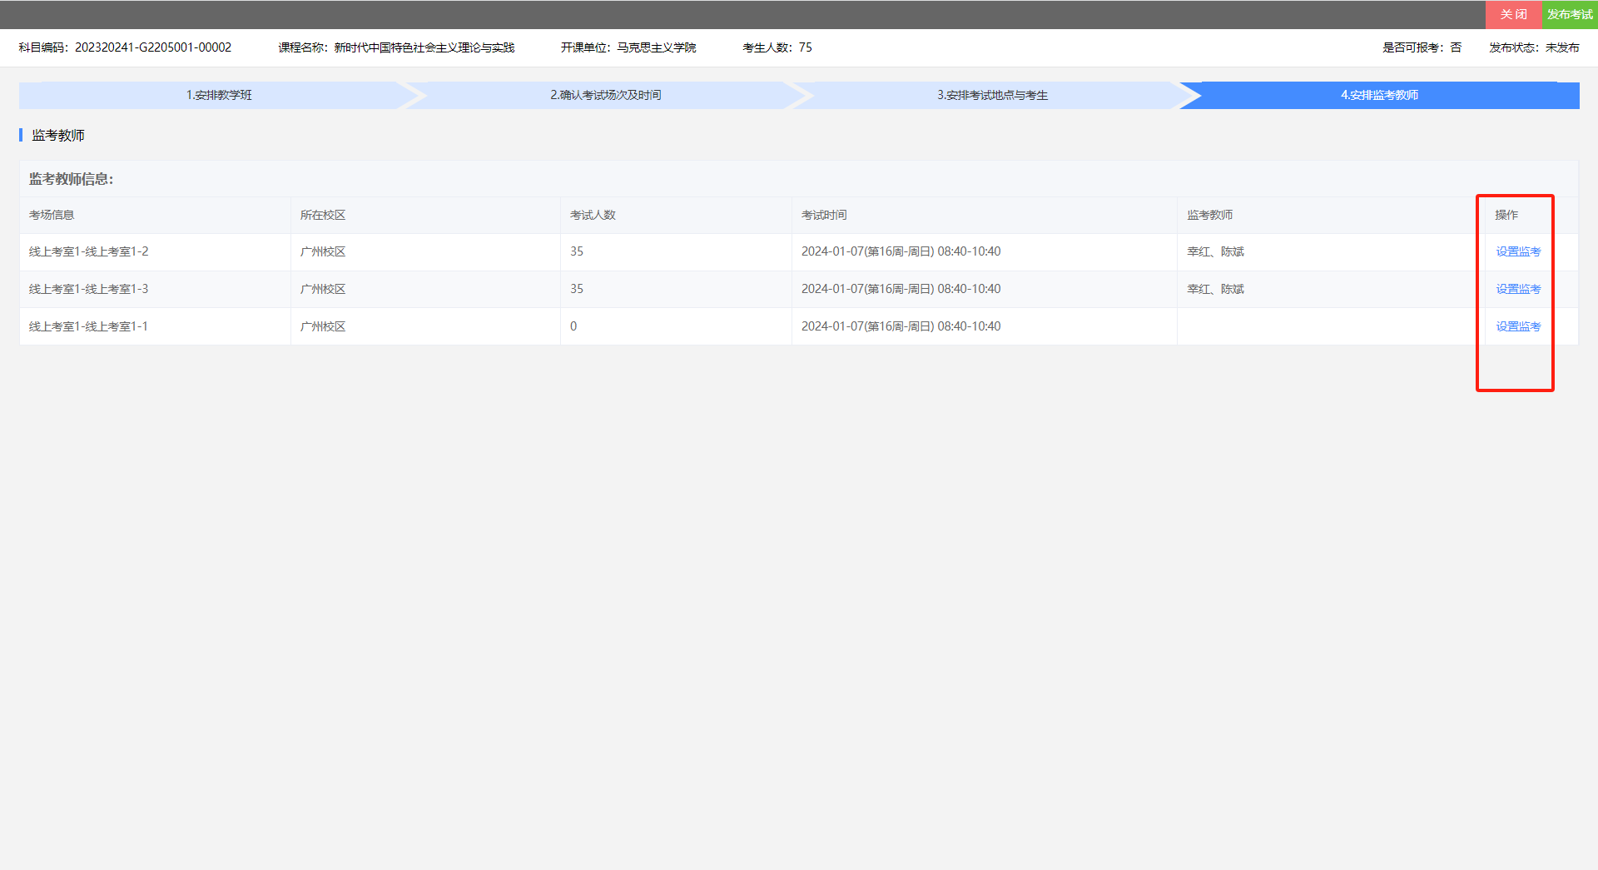

1. 发布考试：完成考试科目的安排后，点击”发布考试“按钮，学生和监考老师就可以查看到考试安排信息。

